宗像市文化芸術に関するライフステージ別モデル

 | 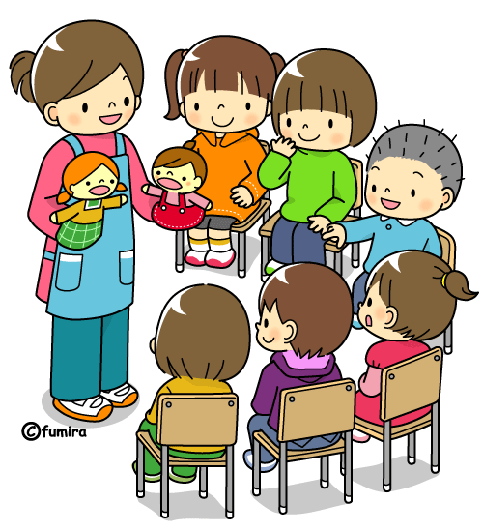  乳幼児期  - 幼稚園や保育園、コミュニティ・センターなど身近な場所での文化芸術の鑑賞・体験ができます。  - 宗像ユリックスで子ども向けの鑑賞事業を展開しています。 |  | 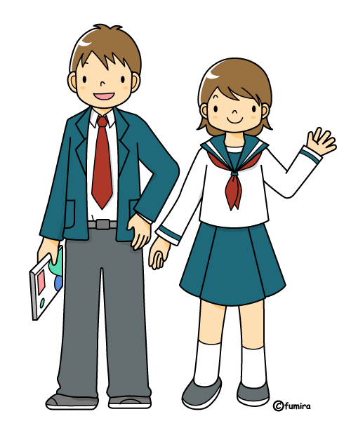  小学生～高校生  - 小学生のときに宗像ユリックスで芸術鑑賞を行います。  - 郷土文化学習交流館で宗像市の歴史・文化について学ぶことができます。  - 宗像ユリックスから小・中学校に文化芸術を届けます。
  高齢期  - コミュニティ・センターなど身近な場所での文化芸術の鑑賞・体験ができます。  - 病院や福祉施設と連携した文化芸術活動が行われています。 | 世代間交流  世界遺産登録活動、文化芸術サロンなど  世代を超えて、地域を越えて、文化芸術が世代間の交流を促進しています |  |  |   大学生～社会人  - 文化芸術の担い手を志す方のために若手芸術家育成制度があり、若手芸術家の活動を支援しています。  - 地域の文化芸術的資源の継承プログラムが実施され、地域に誇りが持てます。
 | 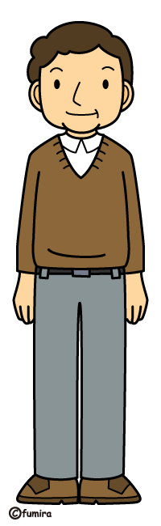  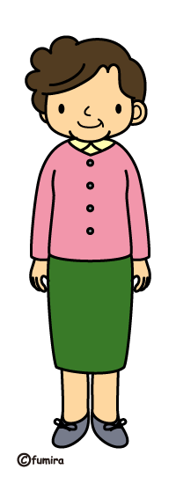  子育て後  - 文化協会、市民学習ネットワーク、宗像文化サークルなど、これまでの活動を深めたい方や新たに始めたい方のための活動組織がたくさん用意されています。 |  | 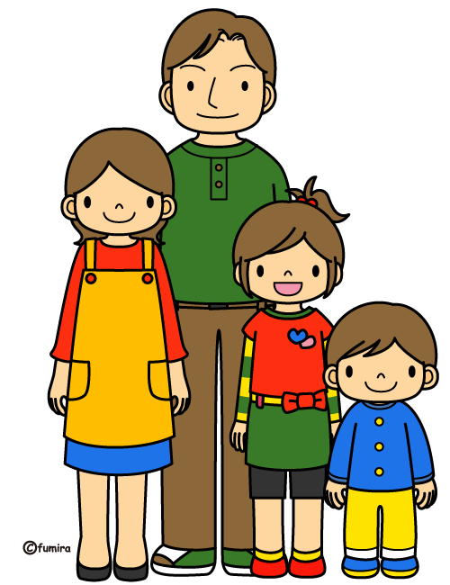  子育て中  - 宗像ユリックスで様々な文化芸術の鑑賞機会を提供しています。映画やコンサートでは託児も利用できます。

